Тема 31 «Биогеохимическая деятельность микроорганизмов»

1. Общие сведения о биогеохимической деятельности микроорганизмов
2. Участие микроорганизмов в биологическом круговороте
углерода, азота, серы, фосфора в природе

1. Общие сведения о биогеохимической деятельности микроорганизмов

- Органические вещества растений и животных под действием микроорганизмов разлагаются на простые минеральные элементы, которые растворяются в воде и используются растениями в качестве источника питания, вовлекаясь таким образом в малый биологический круговорот.
- Помимо биологического круговорота элементов, в природе функционирует и большой геологический круговорот. Он осуществляется под действием физико-химических факторов и включает процессы выветривания горных пород, растворения минеральных продуктов выветривания и вынос их в моря и океаны.

2. 1 Участие микроорганизмов в биологическом круговороте
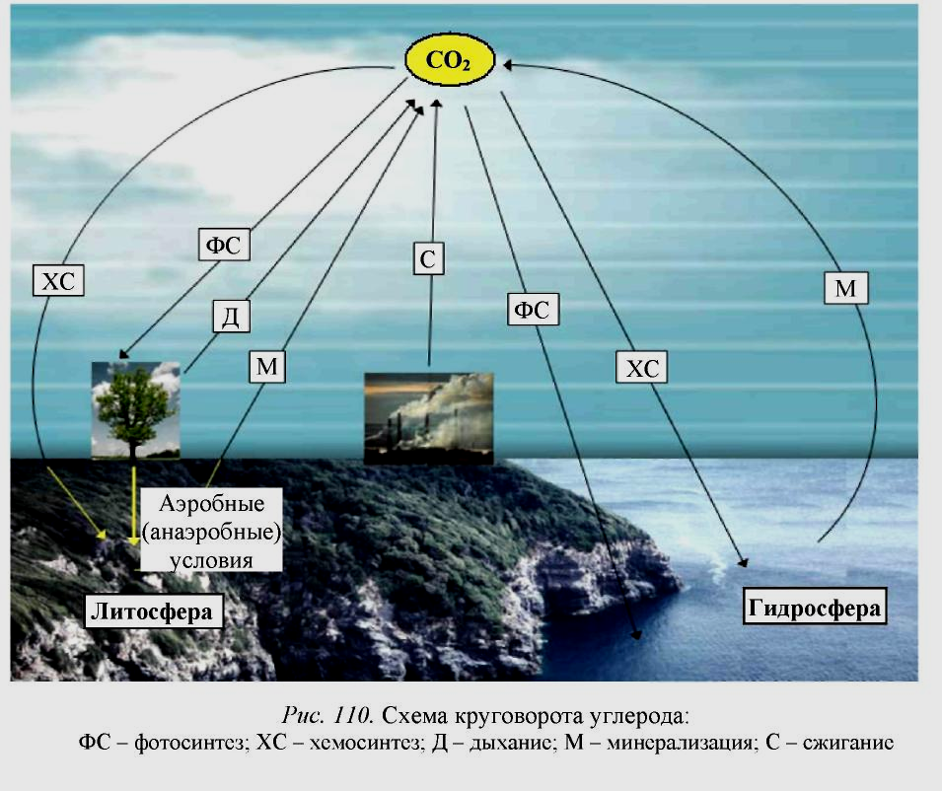
углерода в природе
Рис. 1 - Схема круговорота углерода: ФС- фотосинтез; ХС – хемосинтез; Д – дыхание; М – минерализация; С - сжигание

- В аэробных условиях очевидна связь между процессами образования органического углерода, выделения О₂ и потребления СО₂, что следует из уравнения:
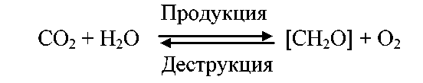

2.2 Участие микроорганизмов
в круговороте азота в природе

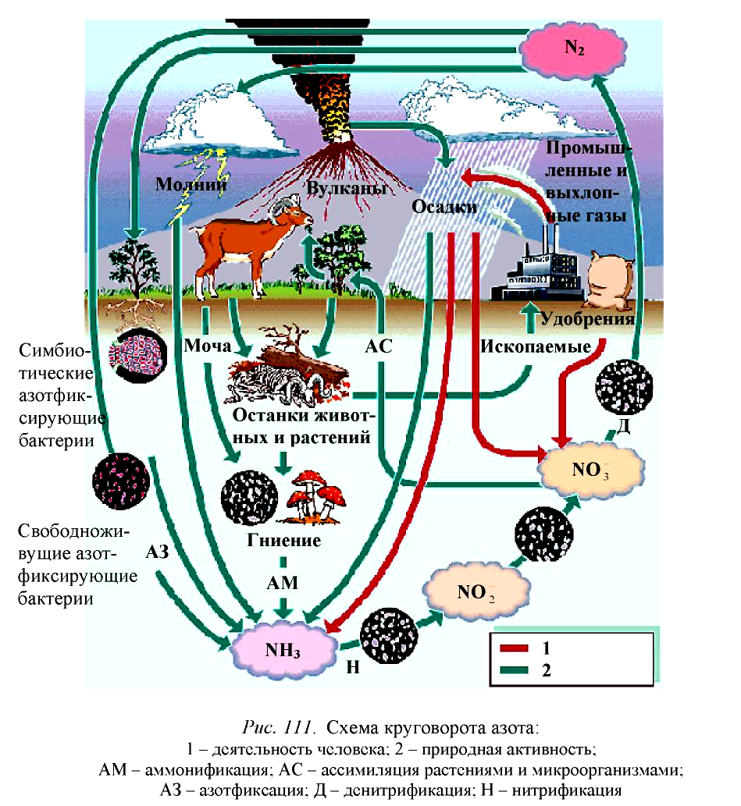
Рис. 2 - Схема круговорота азота: 1 – деятельность человека; 2 – природная активность; АМ – аммонификация; АС – ассимиляция растениями и микроорганизмами; АЗ – азотфиксация; Д – денитрификация; Н - нитрификация

- Круговорот азота состоит из четырех этапов (рис. 2):
Первый этап – фиксация молекулярного азота аэробными и анаэробными азотфиксирующими микроорганизмами, которые могут быть свободноживущими и симбиотическими.
Второй этап круговорота азота, получивший название аммонификации, приводит к высвобождению аммиака, но уже в результате процессов минерализации органического вещества. Активными возбудителями аммонификации являются бактерии рода Pseudomonas, Bacillus, Proteus и др.
На третьем этапе круговорота азота происходит нитрификация: обра- зовавшийся при аммонификации аммиак окисляется до нитритов и нитратов. Типичные нитрификаторы относятся к хемолитоавтотрофам. Процесс нитрификации является двухфазным, причем каждая фаза осуществляется различными видами бактерий. Кроме типичных нитрификаторов, многие гетеротрофные бактерии родов Pseudomonas, Bacillus, Arthrobacter, Xanthomonas способны окислять аммиак и другие восстановленные соединения азота до нитритов и нитратов.
Четвертый этап – денитрификация.

2.3. Участие микроорганизмов в биологическом круговороте серы в природе

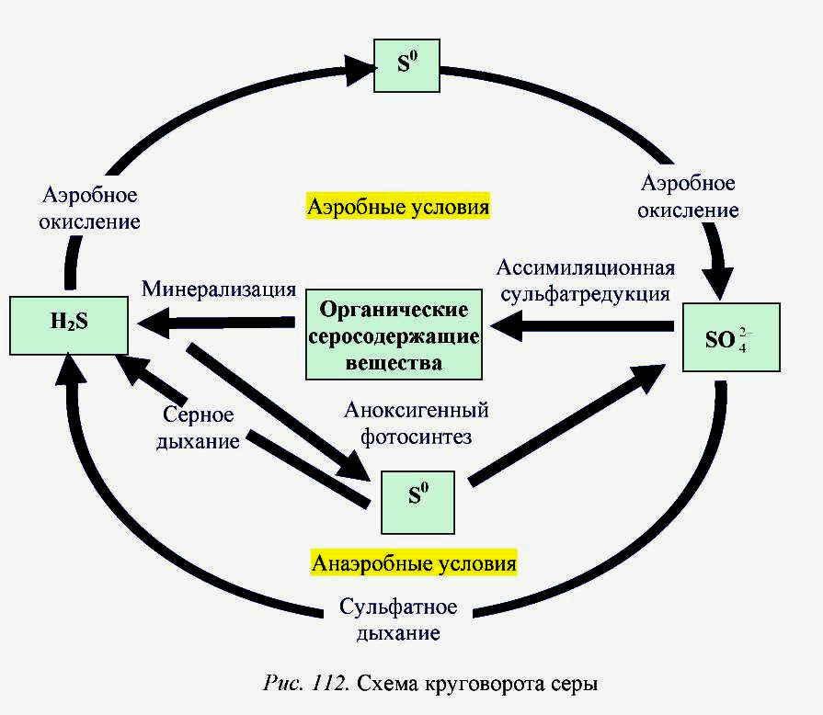
Рис. 3 - Схема круговорота серы

- Микроорганизмы осуществляют три важнейших этапа в превращении серы:
1) минерализацию органической серы;
2) окисление;
3) восстановление минеральной серы.
Эти этапы определяют три основные формы природной серы: органическую серу (белки, аминокислоты); сульфаты и сульфиты; сероводород и сульфиды.

2.4. Участие микроорганизмов в биологическом круговороте фосфора в природе

- Микроорганизмы осуществляют следующие преобразования соединений фосфора:
1) перевод в растворимую форму фосфатных минералов;
2) включение неорганического фосфата в органические соединения клеток;
3) минерализацию органических соединений фосфора.

